Anex IV.

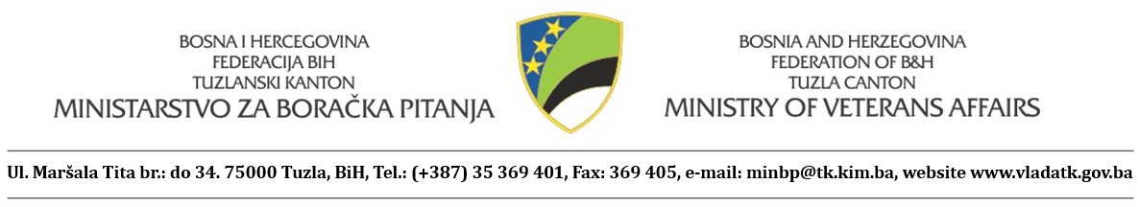

PRIJAVA

za učešće na konkursu za dodjelu stipendije učenicima boračke populacije Tuzlanskog kantona

za školsku 2024/2025 godinu

I OPĆI PODACI:

- Prezime i ime učenika _____________________________________________________

- Prezime ime jednog roditelja ili staratelja ________________________________________________________________________

- Naziv škole koja se pohađa:_________________________________________________

Grad /općina u kojoj je sjedište škole ____________________________i razred_________

4. Sadašnja adresa stanovanja: grad/ općina, ulica i broj:
___________________________________________________________________________

5. Kontakt telefon: _________________________ mob______________________________,

E mail adresa_____________________________________________________________

6. Grad i adresa prebivališta roditelja/staratelj u gradu/općini:
__________________________________________________________________________

7. Broj računa učenika otvorenog kod poslovne banke i pun naziv poslovne banke: __________________________________________________________________________

II STATUS:
- dijete ratnog vojnog invalida na redovnom školovanju,
- dijete dobitnika ratnog priznanja i odlikovanja invalida na redovnom školovanju,
c) dijete demobilisanog branioca na redovnom školovanju
(ZAOKRUŽITI STATUS)
Pod punom materijalnom i krivičnom odgovornošću tvrdim da su naprijed navedeni podaci tačni.

Datum podnošenja prijava _______ godine _____________________________
Potpis podnosioca prijave
NAPOMENA:
Prijava na konkurs sa potrebnom dokumentacijom, podnosi se u roku od 15 dana od dana objavljivanja konkursa, na pisarnicu Ureda za zajedničke poslove kantonalnih organa uprave ili putem pošte na adresu Ureda za zajedničke poslove kantonalnih organa uprave, ul. Fra Grge Martića broj 8. 75000 Tuzla
[sa naznakom]
Ministarstvo za boračka pitanja Tuzlanskog kantona,
„Prijava za učešće na konkursu za dodjelu stipendije učenicima boračke populacije Tuzlanskog kantona
za školsku 2024/2025 godinu “

